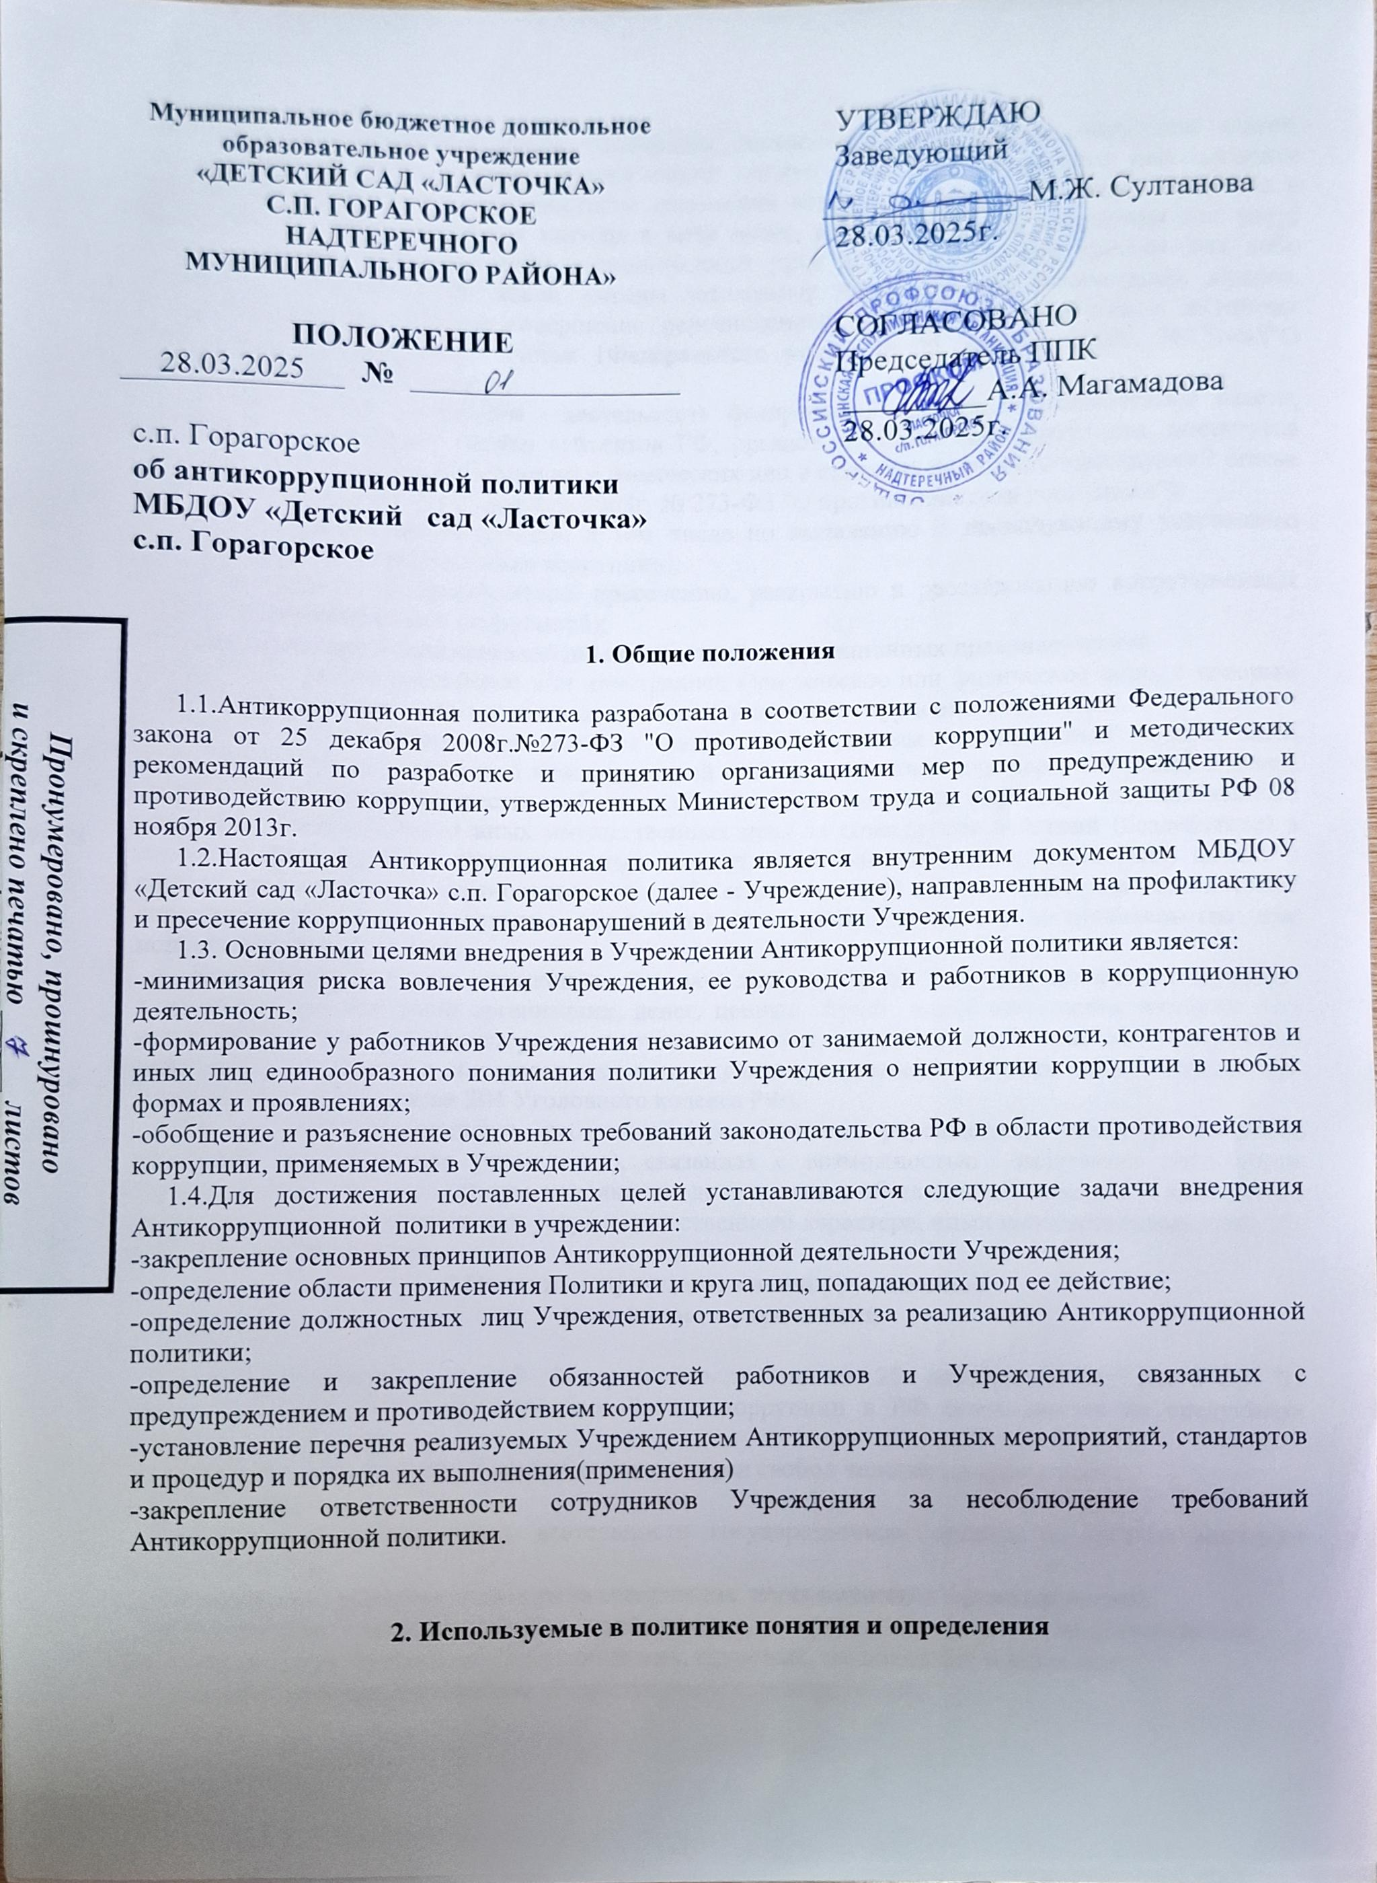

Коррупция - злоупотребление служебным положением, дача взятки, получение взятки, злоупотребление полномочиями, коммерческий подкуп либо иное незаконное использование физическим лицом своего должностного положения вопреки законным интересам общества и государства в целях получения выгоды в виде денег, ценностей, иного имущества или услуг имущественного характера, иных имущественных прав для себя или для третьих лиц либо незаконное предоставление такой выгоды указанному лицу другими физическими лицами. Коррупцией также является совершение перечисленных деяний от имени или в интересах юридического лица(пункт 1 статьи 1Федерального закона от 25 декабря 2008г. №273-ФЗ"О противодействии коррупции").

Противодействие коррупции - деятельность федеральных органов государственной власти, органов государственной власти субъектов РФ, органов местного самоуправления, институтов гражданского общества, организаций и физических лиц в пределах их полномочий (пункт 2 статьи 1 Федерального закона от 25 декабря 2008г. № 273-ФЗ "О противодействии коррупции");

а) по предупреждению коррупции, в том числе по выявлению и последующему устранению причин коррупции(профилактика коррупции);

б) по выявлению, предупреждению, пресечению, раскрытию и расследованию коррупционных правонарушений(борьба с коррупцией);

в) по минимизации и (или) ликвидации последствий коррупционных правонарушений.

Контрагент - любое российское или иностранное юридическое или физическое лицо, с которым Учреждение вступает в говорные отношения, за исключением трудовых отношений.

Взятка - получение должностным лицом, иностранным должностным лицом либо должностным лицом публичной международной организации лично или через посредника денег, ценных бумаг, иного имущества либо в виде незаконных оказания ему услуг имущественного характера, предоставления иных имущественных прав за совершение действий (бездействие) в пользу взяткодателя или представляемых им лиц, если такие действия(бездействия) входят в служебные полномочия должностного лица либо если оно в силу должностного положения может способствовать таким действиям (бездействию), а равно за общее покровительство или попустительство по службе.

Коммерческий подкуп - незаконные передача лицу, выполняющему управленческие функции в коммерческом или иной организации, денег, ценных бумаг, иного имущества, оказание ему услуг имущественного характера, предоставление иных имущественных прав за совершение действий(бездействий) в интересах дающего в связи с занимаемым этим лицом служебным положением (часть1 статьи 204 Уголовного кодекса РФ).

Личная заинтересованность работника (представителя учреждения) -заинтересованность работника (представителя учреждения), связанная с возможностью получения работником (представителя учреждения) при исполнении должностных обязанностей доходов в виде денег, ценностей, иного имущества или услуг имущественного характера, иных имущественных прав для себя или для третьих лиц.

**3.Основные принципы антикоррупционной**

**деятельности учреждения**

3.1. В соответствии со ст.3 Федерального закона от 25 декабря 2008г. №273-ФЗ "О противодействии коррупции" противодействие коррупции в РФ основывается на следующих основных принципах:

1)признание, обеспечение и защита основных прав свобод человека и гражданина;

2)законность;

3)публичность и открытость деятельности государственных органов и органов местного самоуправления;

4)неотвратимость ответственности за совершение коррупционных правонарушений;

5)комплексное использование политических, организационных, информационно - пропагандистских, социально - экономических, правовых, специальных и иных мер;

6)приоритетное применение мер по предупреждению коррупции;

7)сотрудничество государства с институтами гражданского общества, международными организациями и физическими лицами.

3.2.Система мер противодействия коррупции в Учреждении основывается на следующих принципах:

1)Принцип соответствия Антикоррупционной политики Учреждения действующему законодательству и общепринятым нормам: соответствие реализуемых Антикоррупционных мероприятий Конституции РФ, заключенным Российской Федерацией международным договорам, ФЗ от 25 декабря 2008г. №273-ФЗ "О противодействии коррупции"и иным нормативным актам, применяемым в Учреждении.

2)Принцип личного примера руководства Учреждения: руководство Учреждения должно формировать этический стандарт непримиримого отношения к любым формам и проявлениям коррупции на всех уровнях, подавая пример своим поведением.

3)Принцип вовлеченности работников: активное участие работников Учреждения независимо от должности в формировании и реализации Антикоррупционных стандартов и процедур.

4)Принцип нулевой толерантности : неприятие в Учреждении коррупции в любых формах и проявлениях.

5)Принцип соразмерности Антикоррупционных процедур риску коррупции: разработка и выполнение комплекса мероприятий, позволяющих снизить вероятность вовлечения Учреждения, ее руководителей и работников в коррупционную деятельность, осуществляется с учетом степени выявленного риска.

6)Принцип периодической оценки рисков: в Учреждении на периодической основе осуществляется выявление и оценка коррупционных рисков, характерных для деятельности Учреждения в целом и для отдельных ее подразделений в частности.

7) Принцип обязательности проверки контрагентов: в Учреждении на периодической основе осуществляется проверка контрагентов на предмет их терпимости к коррупции, в том числе осуществляется проверка наличия у них собственных Антикоррупционных мероприятий или политик, их готовность соблюдать требования настоящей Политики и включать в договоры Антикоррупционные условия (оговорки), а также оказывать взаимное содействие для предотвращения коррупции.

8)Принцип открытости: информирование контрагентов, партнеров и общественности о принятых в Учреждении Антикоррупционных стандартах ведения деятельности.

9)Принцип постоянного контроля и регулярного мониторинга: регулярное осуществление мониторинга эффективности внедренных Антикоррупционных стандартов и процедур, а также контроля за их исполнением.

10)Принцип ответственности и неотвратимости наказания: неотвратимость наказания для работников Учреждения вне зависимости от занимаемой должности, стажа работы и иных условий в случае совершения ими коррупционных правонарушений в связи с исполнением трудовых обязанностей, а также персональная ответственность руководства Учреждения за реализацию внутриорганизационной Антикоррупционной политики.

**4.Область применения политики**

**и круг лиц, попадающих под ее действие**

4.1.Основным кругом лиц, попадающих под действие Политики, являются работники Учреждения, находящиеся с ней в трудовых отношениях, вне зависимости от занимаемой должности и выполняемых функций.

4.2.Положения настоящей Антикоррупционной политики могут распространяться на иных физических и юридических лиц, с которыми Учреждение вступает в договорные отношения, в случае если это закреплено в договорах, заключаемых Учреждением с такими лицами.

**5.Должностные лица Учреждения, ответственные**

**за реализацию антикоррупционной политики.**

5.1.Руководитель Учреждения является ответственным за организацию всех мероприятий, направленных на противодействие коррупции в Учреждении.

5.2.Руководитель Учреждения исходя из установленных задач, специфики деятельности, штатной численности, организационной структуры Учреждения назначает лицо или несколько лиц, ответственных за реализацию Антикоррупционной политики.

5.3. Основные обязанности лиц, ответственных за реализацию Антикоррупционной политики:

-подготовка рекомендаций для принятия решений по вопросам противодействия коррупции в Учреждении;

-подготовка предложений, направленных на устранение причин и условий, порождающих риск возникновения коррупции в Учреждении;

-Разработка и представление на утверждение Руководителю Учреждения проектов локальных нормативных актов, направленных на реализацию мер по предупреждению коррупции;

-проведение контрольных мероприятий, направленных на выявление коррупционных правонарушений работниками Учреждения;

-организация проведения оценки коррупционных рисков;

-прием и рассмотрение сообщений о случаях склонения работников к совершению коррупционных правонарушений в интересах или от имени иной организации, а также о случаях совершения коррупционных правонарушений в интересах или от имени иной организации, а также о случаях совершения коррупционных правонарушений работниками, контрагентами Учреждения или иными лицами;

-организация работы по заполнению и рассмотрению деклараций о конфликте интересов;

-организация обучающих мероприятий по вопросам профилактики и противодействия коррупции и индивидуального консультирования работников;

-оказание содействия уполномоченным представителям контрольно- надзорных и правоохранительных органов при проведении ими инспекционных проверок деятельности Учреждения по вопросам предупреждения и противодействия коррупции;

-оказание содействия уполномоченным представителям правоохранительных органов при проведении мероприятий по пресечению или расследованию коррупционных преступлений, включая оперативно- розыскные мероприятия;

-организация мероприятий по вопросам профилактики и противодействия коррупции;

-индивидуальное консультирование работников;

- участие в организации Антикоррупционной пропаганды;

-проведение оценки результатов Антикоррупционной работы и подготовка соответствующих отчетных материалов для Руководителя Учреждения.

**6.Обязанности работников и Учреждения, связанные с предупреждением и противодействием коррупции.**

6.1. Все работники вне зависимости от должности и стажа работы в Учреждении в связи с исполнением своих должностных обязанностей должны:

-Руководствоваться положениями настоящей Политики и неукоснительно соблюдать ее принципы и требования;

-воздерживаться от совершения и (или) участия в совершений коррупционных правонарушений в интересах или от имени Учреждения;

-воздерживаться от поведения, которое может быть истолковано окружающими как готовность совершить или участвовать в совершении коррупционного правонарушения в интересах или от имени Учреждения;

-незамедлительно информировать непосредственного руководителя/лицо, ответственное за реализацию Антикоррупционной политики/руководство Учреждения о случаях склонения работника к совершению коррупционных правонарушений.

-незамедлительно информировать непосредственного начальника/лицо, ответственное за реализацию Антикоррупционной политики/руководство Учреждения о ставшей известной работнику информации о случаях совершения коррупционных правонарушений другими работниками, контрагентами Учреждения или иными лицами;

-сообщить непосредственному руководителю или иному ответственному лицу о возможности возникновения либо возникшим у работника конфликте интересов;

**7.Реализуемые Учреждением антикоррупционные мероприятия**

|  |  |
| --- | --- |
| Направление | Мероприятие |
| Нормативное обеспечение закрепление стандартов поведения и декларация намерений | Разработка и принятие кодекса этики и служебного поведения работников организации |
|  | Разработка и внедрение положения о конфликте интересов, декларации о конфликте интересов |
|  | Разработка и принятие правил, регламентирующих вопросы обмена деловыми подарками и знаками делового гостеприимства |
| Разработка и введение специальных антикоррупционных процедур | Введение процедуры информирования работниками работодателя о случаях склонения их к совершению коррупционных нарушений и порядка рассмотрения таких сообщений, включая создание доступных каналов передачи обозначенной информации(механизмов "обратной связи",телефона доверия и т.п.) |
|  | Введение процедуры информирования работниками работодателя о возникновении конфликта интересов и порядка урегулирования выявленного конфликта интересов |
|  | Ежегодное заполнение декларации о конфликте интересов |
| Обучение и информирование работников | Ежегодное ознакомление работников под роспись с нормативными документами, регламентирующими вопросы предупреждения и противодействия коррупции в организации |
|  | Проведение обучающих мероприятий по вопросам профилактики и противодействия коррупции |
|  | Организация индивидуального консультирования работников по вопросам применений(соблюдения) антикоррупционных стандартов и процедур |
| Обеспечение соответствия системы внутреннего контроля и аудита организации требованиям антикоррупционной политики организации | Осуществление регулярного контроля соблюдения внутренних процедур |

**8. Внедрение стандартов поведения работников организации**

8.1. В целях внедрения антикоррупционных стандартов поведения среди сотрудников, в Учреждении устанавливаются общие правила и принципы поведения работников, затрагивающие этику деловых отношений и направленные на формирование этичного, добросовестного поведения работников и Учреждения в целом.

Такие общие правила и принципы поведения закрепляются в Кодексе этики и служебного поведения работников организации, утвержденном руководителем Учреждения.

**9.Выявление и урегулирование конфликта интересов**

9.1. Своевременное выявление конфликта интересов в деятельности работников Учреждения является одним из ключевых элементов предотвращения коррупционных правонарушений.

В целях установления порядка выявления и урегулирования конфликтов интересов, возникающих у работников в ходе выполнения ими трудовых обязанностей, в Учреждении утверждается Положение о конфликте интересов.

**10.Правила обмена деловыми подаркам**

**и знаками делового гостеприимства**

10.1.В целях исключения оказания влияния третьих лиц на деятельность работников Учреждения при осуществлении ими трудовой деятельности, а также нарушения норм действующего антикоррупционного законодательства РФ, в Учреждении утверждается Правила обмена деловыми подарками и знаками делового гостеприимства.

**11.Консультирование работников Учреждения**

11.1. Консультирование по вопросам противодействия коррупции осуществляется в индивидуальном порядке. В этом случае в Учреждении определяются лица, ответственные за проведение такого консультирования. Консультирование по частным вопросам противодействия коррупции и урегулирования конфликта интересов рекомендуется проводить в конфиденциальном порядке.

**12.Сотрудничество с правоохранительными**

**органами в сфере противодействия коррупции**

12.1.Сотрудничество с правоохранительными органами является важным показателем действительной приверженности Учреждения декларируемым Антикоррупционным стандартам поведения.

12.2.Учреждение принимает на себя публичное обязательство сообщать в соответствующие правоохранительные органы о случаях совершения коррупционных правонарушений, о которых Учреждению (работникам Учреждения) стало известно.

12.3.Учреждение принимает на себя обязательство воздерживаться от каких-либо санкций в отношении своих сотрудников, сообщивших в правоохранительные органы о ставшей им известной в ходе выполнения трудовых обязанностей информации о подготовке или совершении коррупционного правонарушения.

12.4.Сотрудничество с правоохранительными органами также проявляется в форме:

-оказания содействия уполномоченным представителям контрольно- надзорных и правоохранительных органов при проведении ими инспекционных проверок деятельности Учреждения по вопросам предупреждения и противодействия коррупции.

-оказания содействия уполномоченным представителям правоохранительных органов при проведении мероприятий по пресечению или расследованию коррупционных преступлений, включая оперативно- розыскные мероприятия.

12.5. Руководству Учреждения и ее сотрудникам следует оказывать поддержку в выявлении и расследовании правоохранительными органами фактов коррупции, предпринимать необходимые меры по сохранению и передаче в правоохранительные органы документов и информации, содержащей данные о коррупционных правонарушениях. При подготовке заявительных материалов и ответов на запросы правоохранительных органов к данной работе привлекаются специалисты в соответствующей области права.

Руководство и сотрудники не должны допускать вмешательства в выполнение служебных обязанностей должностными лицами судебных или правоохранительных органов.

**13. Ответственность сотрудников за несоблюдение**

**требований антикоррупционной политики.**

13.1.Учреждение и все ее сотрудники должны соблюдать нормы действующего Антикоррупционного законодательства РФ, в том числе Уголовного кодекса РФ, Кодекса Российской федерации об административных правонарушений, Федерального закона от 25 декабря 2008г. №273-ФЗ "О противодействии коррупции".

13.2.Все работники Учреждения вне зависимости от занимаемой должности несут ответственность, предусмотренную действующим законодательством РФ, за соблюдение принципов и требований настоящей Политики.

13.3.Лица, виновные в нарушении требований настоящей Политики, могут быть привлечены к дисциплинарной, административной, гражданско-правовой и уголовной ответственности.